**Jauno matemātiķu konkurss**

**2015./16. mācību gads**

**1. kārtas uzdevumi un atrisinājumi**

**1.** ***Rudens rēbuss***

Atrodi vienu piemēru, ar kādu burtu dotajā skaitļu rēbusā aizstāts katrs cipars, ja vienādi burti apzīmē vienādus ciparus, bet dažādi burti – dažādus ciparus (izņemot E un Ē, kas apzīmē vienu un to pašu ciparu, un arī A un Ā, kas apzīmē vienu un to pašu ciparu).

|  |  |  |  |  |  |
| --- | --- | --- | --- | --- | --- |
|  |  | M | E | Ž | Ā |
|  | S | Ē | N | E | S |
|  | B | E | K | A | S |
| L | I | E | L | A | S |

**Atrisinājums**

Dotajam rēbusam ir divi atrisinājumi, taču pietiek uzrādīt vienu no tiem.

|  |  |  |  |  |  |
| --- | --- | --- | --- | --- | --- |
|  |  | 3 | 5 | 4 | 8 |
|  | 2 | 5 | 9 | 5 | 2 |
|  | 7 | 5 | 6 | 8 | 2 |
| 1 | 0 | 5 | 1 | 8 | 2 |

A=8, B=7, E=5, I=0, K=6, L=1,M=3, N=9, S=2, Ž=4

|  |  |  |  |  |  |
| --- | --- | --- | --- | --- | --- |
|  |  | 3 | 5 | 4 | 8 |
|  | 2 | 5 | 6 | 5 | 2 |
|  | 7 | 5 | 9 | 8 | 2 |
| 1 | 0 | 5 | 1 | 8 | 2 |

A=8, B=7, E=5, I=0, K=9, L=1,M=3, N=6, S=2, Ž=4

**2. *Laika skaitīšana***

Desmit minūtes pirms es ieliku kūku krāsnī, es izlaidu savu kaķi laukā. Kūkai ir jācepas 35 minūtes, tāpēc es iestatīju taimeri uz 35 minūtēm. Nekavējoties es sev pagatavoju tēju, kas man aizņēma sešas minūtes. Trīs minūtes pirms es biju izdzērusi savu tēju, kaķis atgriezās mājās, tas bija piecas minūtes pirms cepeškrāsns taimeris sāka pīkstēt. Tieši pa vidu starp laiku, kad es pabeidzu gatavot tēju, un laiku, kad kaķis atgriezās mājās, es atbildēju uz telefona zvanu. Pēc piecām minūtēm es beidzu runāt pa telefonu, un tajā brīdī pulkstenis rādīja 15:59.

a) Cik minūtes pēc tam, kad kaķis bija izlaists laukā, cepeškrāsns taimeris sāka pīkstēt?

b) Cik minūtes pagāja no brīža, kad tēja bija pagatavota, līdz brīdim, kad tējas krūze bija tukša?

c) Cikos es izlaidu savu kaķi laukā?

**Atrisinājums**

Attēlojam doto shematiski (skat. A1. att.).

a) Taimeris sāka pīkstēt $10+35=45$ minūtes pēc tam, kad kaķis bija izlaists laukā.

b) No brīža, kad tēja bija pagatavota, līdz brīdim, kad tējas krūze bija tukša, pagāja $24+3=27$ minūtes.

c) Brīdī, kad beidzu runāt pa telefonu, kaķis laukā bija bijis $10+6+12+5=33$ minūtes. Tātad kaķi es izlaidu laukā plkst. 15:26.

10 min

6 min

Ieliku kūku krāsnī,

sāku gatavot tēju

Izlaidu kaķi

Pabeidzu gatavot tēju

Zvana telefons

Taimeris sāka pīkstēt

35 min

Izdzēru tēju

Kaķis atgriezās

3 min

2 min

5 min

35 – 5 – 6 = 24 (min)

24 : 2 = 12 (min)

Beidzu runāt pa telefonu

15:59

5 min

A1. att.

**3.** ***Taisnstūri***

Kvadrātveida papīra lapu sagrieza sešos mazākos taisnstūros (skat. 1. att.). Mazo taisnstūru perimetru summa ir 120 cm. Kāds ir kvadrātveida papīra lapas laukums?

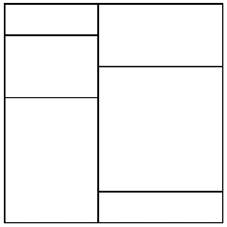

1. att.

**Atrisinājums**

Kvadrātveida lapas malas garumu apzīmēsim ar $x$, mazo taisnstūru malas apzīmēsim tā, kā parādīts A2. att. Tad mazo taisnstūru perimetri ir $P\left(A\right)=2(a+b)$, $P\left(B\right)=2(a+c)$, $P\left(C\right)=2(a+d)$, $P\left(D\right)=2(h+e)$  
, $P\left(E\right)=2(h+f)$, $P\left(F\right)=2(h+g)$. Visu mazo taisnstūru perimetru summa ir $2\left(a+b+a+c+a+d+e+h+f+h+g+h\right)=2\left(3\left(a+h\right)+\left(b+c+d\right)+\left(e+f+g\right)\right).$ Ievērojam, ka $a+h=b+c+d=e+f+g=x$. Tātad $2\left(3x+x+x\right)=120$ jeb $10x=120$ un $x=12$ cm. Līdz ar to kvadrātveida papīra lapas laukums ir cm2.

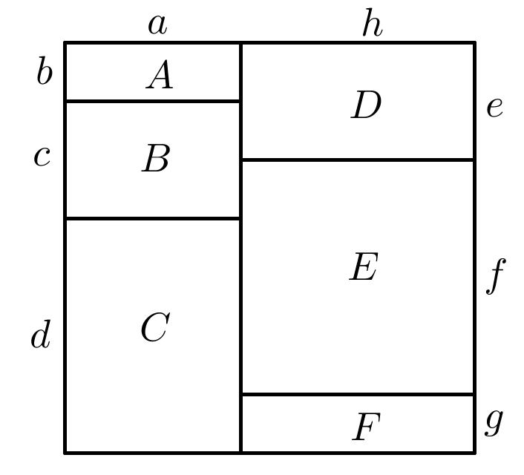

A2. att.

**4.** ***Šautriņas***

Šautriņu mešanā par katru no trīs iemestajām šautriņām tiek saņemts noteikts skaits punktu, atkarībā no tā, kurā vietā mērķī (skat. 2. att.) šautriņa ir trāpījusi:

* 50 punkti, ja sarkanajā centrā;
* 25 punkti, ja zaļajā centrā;
* pie sektora norādītais punktu skaits, ja trāpījusi melnajā vai baltajā sektorā (sektora vienkāršā vērtība);
* divkāršots pie sektora norādītais punktu skaits, ja trāpījusi ārējā sarkani-zaļajā gredzenā (sektora dubultā vērtība);
* trīskāršots pie sektora norādītais punktu skaits, ja trāpījusi iekšējā sarkani-zaļajā gredzenā (sektora trīskāršā vērtība);
* 0 punkti, ja trāpa ārpus ārējā sarkani-zaļā gredzena.

Piemēram, kopējais iegūto punktu skaits 2.att. dotajā situācijā ir $25+\left(3∙6\right)+12=55$.

**a)** Uzraksti vienu piemēru, kur trāpīja trīs šautriņas, ja kopējais iegūto punktu skaits ir 177.

**b)** Kur varēja trāpīt trīs šautriņas, ja kopējais iegūto punktu skaits ir 137 un zināms, ka bija divas trīskāršās vērtības un trešā šautriņa netrāpīja ne sarkanajā, ne zaļajā centrā?

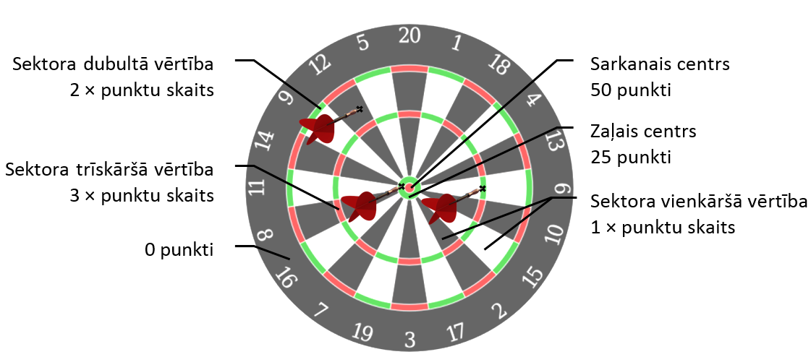

2. att.

**Atrisinājums**

**a)** Divas šautriņas trāpīja 20 punktu sektora trīskāršajā vērtībā un viena 19 punktu sektora trīskāršajā vērtībā: $3∙20+3∙20+3∙19=177$.

**b)** Iespējami trīs gadījumi, kur varēja trāpīt trešā šautriņa.

* Ja tā trāpījusi sektora vienkāršajā vērtībā, tad $3x+3y+z=137$. Lielākā iespējamā vienkāršā vērtība ir 20, tad trīskāršo vērtību summa ir $117=3∙39=3∙20+3∙19$. Vienkāršā vērtība 19 neder, jo trīskāršo vērtību summai $3x+3y$ jādalās ar 3, bet $137-19=118$ ar 3 nedalās. Arī vienkāršā vērtība 18 neder, jo $137-18=119$ nedalās ar 3. Ja vienkāršā vērtība ir 17, tad trīskāršo vērtību summa ir $120=3∙40=3∙20+3∙20$. Tā kā lielākā iespējamā trīskāršo vērtību summa ir $3∙20+3∙20=120$, tad mazākas vienkāršās vērtības neder.

Tātad iespējami 2 gadījumi, kur varēja trāpīt trīs šautriņas.

* Ja tā trāpījusi sektora divkāršajā vērtībā, tad $3x+3y+2z=137.$ Lielākā iespējamā divu trīskāršo vērtību summa ir $3∙20+3∙20=120$. Tā kā lielākā iespējamā divkāršā vērtība ir $2∙20=40$, tad mazākā iespējamā divu trīskāršo vērtību summa ir $137-40=97$. Jebkura sektora divkāršā vērtība ir pāra skaitlis, tad abu trīskāršo vērtību summai ir jābūt **nepāra skaitlim**, jo visu trīs šautriņu punktu summa (137) ir nepāra skaitlis, un tai **jādalās ar 3**. Tātad jāapskata tikai šādas divu trīskāršo vērtību summas: 117, 111, 105 un 99.

|  |  |  |
| --- | --- | --- |
| **Divu trīskāršo vērtību suma** | **Trīskāršās vērtības** | **Divkāršā vērtība** |
| $$117=3∙39$$ | $$3∙20+3∙19$$ | $$2∙10$$ |
| $$111=3∙37$$ | $$3∙20+3∙17$$ $$3∙19+3∙18$$ | $$2∙13$$ |
| $$105=3∙35$$ | $$3∙20+3∙15$$ $$3∙19+3∙16$$ $$3∙18+3∙17$$ | $$2∙16$$ |
| $$99=3∙33$$ | $$3∙20+3∙13$$ $$3∙19+3∙14$$ $$3∙18+3∙15$$ $$3∙17+3∙16$$ | $$2∙19$$ |

Tātad iespējami 10 gadījumi, kur varēja trāpīt trīs šautriņas.

* Ja tā trāpījusi sektora trīskāršajā vērtībā, tad $3x+3y+3z=137$. Tā kā vienādojuma kreisā puse dalās ar 3, tad arī vienādojuma labajai pusei jādalās ar 3, bet 137 ar 3 nedalās, tāpēc šāda situācija nav iespējama.

Tātad pavisam kopā iespējami 12 dažādi gadījumi, kur varēja trāpīt trīs šautriņas.

**5.** ***Tetrakubi***

Doti astoņi dažādi tetrakubi (skat. 3. att.). Katrs tetrakubs sastāv no četriem vienības kubiņiem.

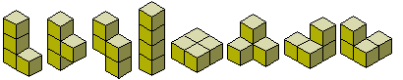

E

E

C

O

I

Z

T

L

3. att.

No šiem tetrakubiem izvēlējās trīs un salika taisnstūra paralēlskaldni ar izmēriem $3×2×2$ 
 (skat. 4. att., kurā ir izmantoti tetrakubi E, O un L). Lai būtu vieglāk uztverams, kā tetrakubi salikti, to var attēlot, parādot katru slāni atsevišķi (skat. 5. att.). Atrodi vēl piecus citus veidus, kā no trīs dažādiem tetrakubiem salikt taisnstūra paralēlskaldni ar izmēriem .

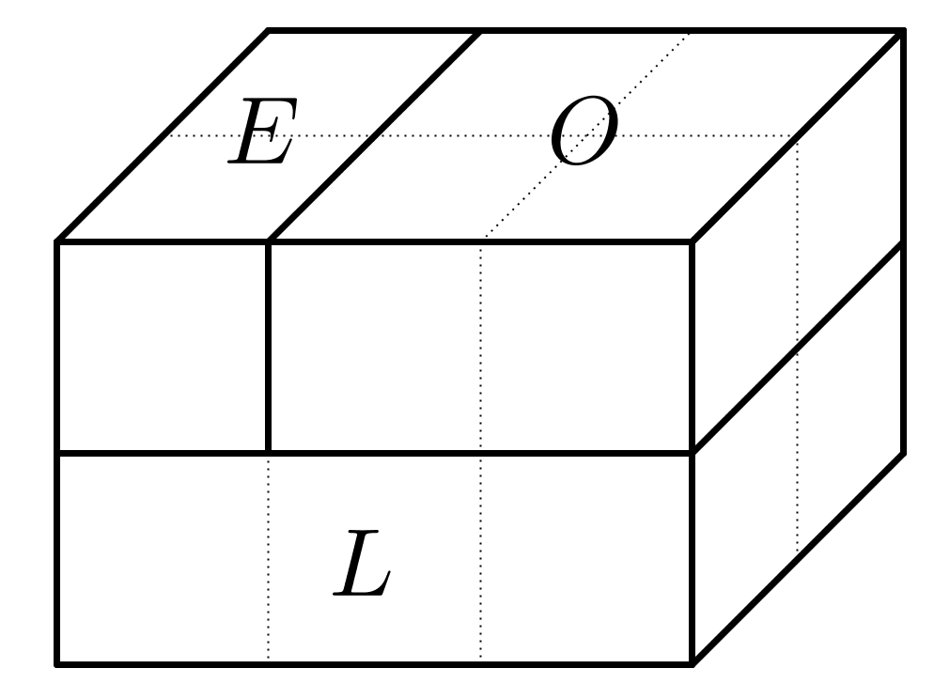 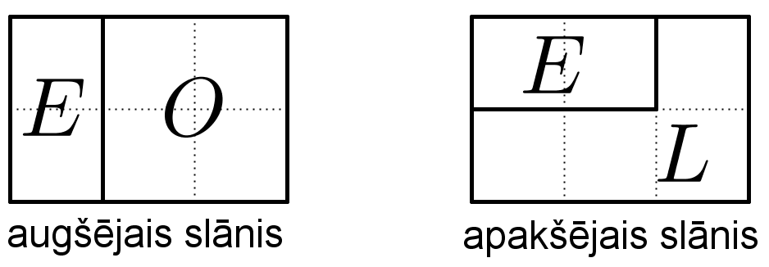

4. att. 5. att.

*Piezīme.* Divus veidus uzskata par dažādiem, ja tiem atšķiras vismaz viens izmantotais tetrakubs.

**Atrisinājums**

*Piezīme*. Uzdevuma tekstā bija kļūda: jāatrod vēl **četri** (nevis pieci) citi veidi, kā no trīs dažādiem tetrakubiem salikt taisnstūra paralēlskaldni ar izmēriem $3×2×2$. Maksimālo vērtējumu par šo uzdevumu iegūs gan tie dalībnieki, kas atraduši četrus veidus, gan arī tie, kas pierādījuši, ka piecus veidus nevar atrast.

Tabulā parādīti četri veidi, kā no tetrakubiem var salikt taisnstūra paralēlskaldni.

|  |  |
| --- | --- |
| **Augšējais slānis** | **Apakšējais slānis** |
|  |  |
|  |  |
|  |  |
|  |  |

**Jauno matemātiķu konkurss**

**2015./16. mācību gads**

**2. kārtas uzdevumi un atrisinājumi**

**1.** **Maģiskais sešstūris**

Katram naturālam skaitlim no 1 līdz 19 dotajā figūrā (skat. 1. att.) jāparādās tieši vienu reizi. Aizpildi tukšos lodziņus tā, lai katrā joslā ierakstīto skaitļu summa būtu viena un tā pati.

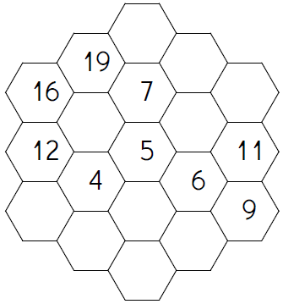

1. att.

*Piezīme*. Visas iespējamās joslas skat. 2. att., tās var būt pagrieztas.

2. att.

**Atrisinājums**

Skat. A1. att.

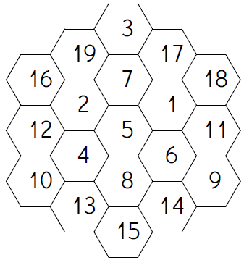

A1. att.

**2. Kalnainās takas**

Četri ciemati $A, B, C$ un $D$ ir savienoti ar takām (skat. 3. att.). Maršrutā $A→B→C$ un maršrutā $B→C→D$ 
 katrā ir 10 kalni, maršrutā $A→B→D$ ir 22 kalni un maršrutā $A→D→B$ ir 45 kalni. Tūristu grupa sāk ceļojumu ciematā $A$ un vēlas nokļūt ciematā $D$. Viņi grib izvēlēties maršrutu, kurā ir vismazāk kalnu. Kurš maršruts viņiem jāizvēlas?

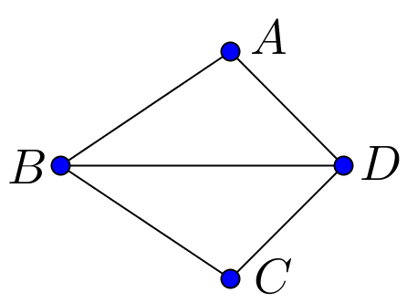

3. att.

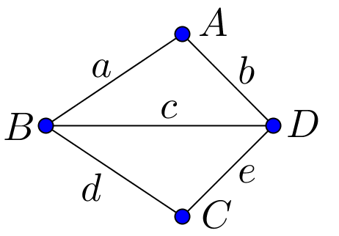

A2. att.

**Atrisinājums**

No $A$ uz $D$ var nokļūt pa trīs dažādiem maršrutiem: $A→B→D$; $A→D$; $A→B→C→D$. Aprēķināsim, cik kalnu ir katrā no šiem maršrutiem. Kalnu skaitu katrā takā apzīmēsim ar $a, b, c, d, e$ (skat. A2. att.).

* Uzdevumā dots, ka maršrutā $A→B→D$ ir 22 kalni jeb $a+c=22$.
* Aprēķināsim, cik kalnu ir maršrutā $A→D$. No iepriekšējā punkta varam secināt, ka $c$ nav lielāks kā 22 jeb $c≤22$, un tā kā uzdevumā dots, ka $b+c=45$, tad varam secināt, ka $b$ noteikti nav mazāks kā 23, tas ir, $b=45-c≥45-22=23$ jeb maršrutā $A→D$ ir vismaz 23 kalni.
* Aprēķināsim, cik kalnu ir maršrutā $A→B→C→D$. No uzdevumā dotā, ka $a+d=10$ un $d+e=10$  
  , varam secināt, ka $a+d+d+e=20$, bet tas nozīmē, ka $a+d+e≤20$ jeb ceļā $A→B→C→D$  
   nav vairāk kā 20 kalni.

Līdz ar to esam ieguvuši, ka tūristiem ir jāizvēlas maršruts $A→B→C→D$, jo tajā ir vismazāk kalnu.

**3.** **Baltas un melnas bumbiņas**

Kastē ir 75 baltas un 150 melnas bumbiņas. Pie kastes ir liela kaudze ar melnām bumbiņām. No kastes uz labu laimi izvelk divas bumbiņas.

* Ja tās abas ir melnas, tad vienu no tām atliek atpakaļ, bet otru aizsviež prom.
* Ja viena no tām ir melna, bet otra – balta, tad balto atliek atpakaļ, bet melno aizsviež prom.
* Ja tās abas ir baltas, tad tās abas aizsviež prom, paņem vienu melnu bumbiņu no kaudzes un ieliek kastē.

Tādā veidā turpinot, beigās kastē paliks viena bumbiņa. Kādā krāsā tā būs?

**Atrisinājums**

Ievērojam, ka sākumā kastē ir nepāra skaits balto bumbiņu. Aplūkosim, kā mainās melno un balto bumbiņu skaits kastē pēc katras divu bumbiņu izvilkšanas.

* Ja no kastes tiek izvilktas divas melnas bumbiņas, tad balto bumbiņu skaits kastē nemainās – tātad paliek nepāra skaits. Melno bumbiņu skaits kastē samazinās par 1.
* Ja no kastes tiek izvilkta viena melna un viena balta bumbiņa, tad balto bumbiņu skaits kastē nemainās – tātad paliek nepāra skaits. Melno bumbiņu skaits kastē samazinās par 1.
* Ja no kastes tiek izvilktas divas baltas bumbiņas, tad balto bumbiņu skaits kastē samazinās par 2 – tātad balto bumbiņu skaits kastē paliek nepāra skaits. Melno bumbiņu skaits kastē palielinās par 1.

Tātad pēc katras divu bumbiņu izvilšanas melno bumbiņu skaits kastē izmainās par 1, bet balto bumbiņu skaits kastē paliek nepāra skaits. Tā kā 0 ir pāra skaitlis, tad nevar būt tā, ka kastē nav nevienas baltas bumbiņas. Līdz ar to pēdējā bumbiņa būs balta.

**4.** **Vai nu pirmskaitlis, vai kvadrāts**

Tabulā dotajiem skaitļiem ir šādas īpašības:

* skaitlī nav cipara 0;
* visi skaitļa cipari ir dažādi;
* skaitļa pirmais un pēdējais cipars ir vai nu viencipara pirmskaitlis, vai viencipara kvadrāts;
* katri divi viens otram blakus esoši cipari veido vai nu pirmskaitli, vai kvadrātu.

|  |  |
| --- | --- |
| **971643**  9 – kvadrāts  97 – pirmskaitlis  71 – pirmskaitlis  16 – kvadrāts  64 – kvadrāts  43 – pirmskaitlis  3 – pirmskaitlis | **17364**  1 – kvadrāts  17 – pirmskaitlis  73 – pirmskaitlis  36 – kvadrāts  64 – kvadrāts  4 – kvadrāts |

**a)** Atrodi sešciparu skaitli, kuram ir tādas pašas īpašības un kurš ir lielāks nekā 971643.

**b)** Pierādi, ka nav tāds skaitlis ar minētajām četrām īpašībām, kurš satur ciparu 8.

**c)** Kāds ir lielākais iespējamais skaitlis ar minētajām četrām īpašībām?

**Atrisinājums**

1. Der, piemēram, 973641 vai 973164.
2. Skaitļa pēdējais cipars var būt 0, 1, 2, 3, 4, 5, 6, 7, 8, 9, tātad skaitļa kvadrāta pēdējais cipars var būt attiecīgi 0, 1, 4, 9 ,6, 5, 6, 9, 4, 1. Līdz ar to skaitļa kvadrāta pēdējais cipars nevar būt 8. Neviena pirmskaitļa pēdējais cipars arī nav 8. Tātad nav tāds skaitlis ar minētajām četrām īpašībām, kurš satur ciparu 8.
3. Lielākajam šādam skaitlim nav vairāk kā astoņi cipari, jo tas nevar saturēt ne 0, ne 8.

Ja tiek izmantots cipars 2, tad tam ir jābūt skaitļa pirmajam ciparam, jo neviena skaitļa kvadrāta un neviena divciparu pirmskaitļa pēdējais cipars nav 2.

Neviena divciparu pirmskaitļa pēdējais cipars nav 5, un vienīgais skaitļa kvadrāts, kas ir divciparu un kura pēdējais cipars ir 5, ir skaitlis 25. Tātad, ja izmantojam ciparu 5, tam jābūt pēc cipara 2. Līdz ar to skaitļa otrais cipars ir 5. Tā kā jāatrod lielākais skaitlis, tad trešais cipars jāizvēlas pēc iespējas lielāks. Skaitlis 59 ir pirmskaitlis, tāpēc trešais cipars var būt 9. Līdzīgi spriežot, iegūstam, ka skaitļa ceturtais cipars ir 7, jo 97 ir pirmskaitlis. Piektais cipars nevar būt ne 6, ne 4, jo 76 un 74 nav ne kvadrāts, ne pirmskaitlis. Tātad piektais cipars ir 3, jo 73 ir pirmskaitlis. Sestais cipars ir 6, jo 36 ir kvadrāts. Septītais cipars ir 4, jo 64 ir kvadrāts. Tātad pēdējais cipars var būt 1, jo 41 ir pirmskaitlis un 1 ir skaitļa kvadrāts.

Tātad lielākais skaitlis ar minētajām četrām īpašībām ir 25973641.

*Piezīme.* Ir tikai desmit astoņciparu skaitļi ar minētajām īpašībām: 25316479, 25316497, 25364179, 25364197, 2536719, 25364719, 25364719, 25371649, 25971643, 25973164, 25973641.

**5.** **Simetriskie raksti**

Izmantojot divu veidu flīzes (skat. 4. att.), izveidoja $4×4$ flīžu laukumu ar 5. att. redzamo rakstu. Tam ir divas simetrijas asis.

 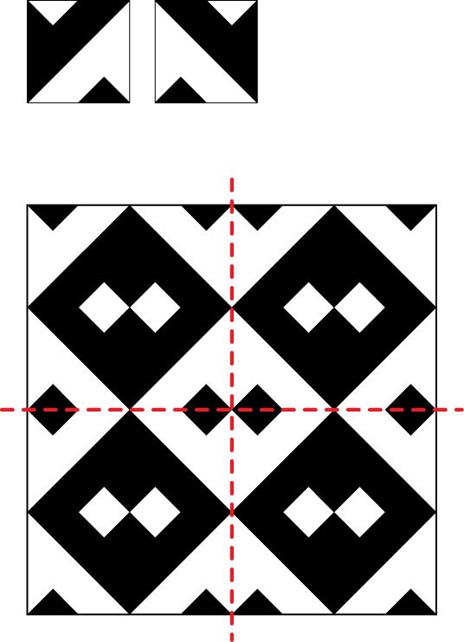

4. att. 5. att.

**a)** Izveido $4×4$ flīžu laukumu, lai tā rakstam ir vertikālā simetrijas ass, bet nav horizontālā simetrijas ass! Izveido divus dažādus šādus rakstus!

**b)** Vai ir iespējams izveidot $4×4$ flīžu laukumu, kuram būtu vairāk nekā divas simetrijas asis?

**Atrisinājums**

**a)** Skat., piemēram, A3. att.

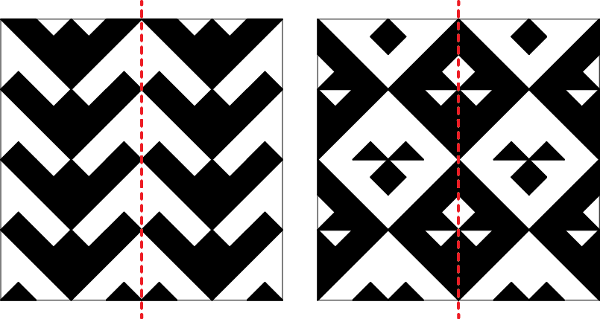

A3. att.

**b)** Nē, nav iespējams. Izveidotā flīžu raksta simetrijas asis ir arī paša kvadrāta simetrijas asis. Kvadrātam ir tikai četras simetrijas asis: abas diagonāles un taisnes, kas savieno pretējo malu viduspunktus. Neviena no kvadrāta diagonālēm nevar būt flīžu raksta simetrijas ass, jo kvadrāta diagonāle satur kvadrāta stūrī novietotās flīzes diagonāli, bet neviena no dotajām flīzēm nav simetriska attiecībā pret tās diagonāli.

**Jauno matemātiķu konkurss**

**2015./2016. mācību gads**

**3. kārtas uzdevumi un atrisinājumi**

**1. Ceļš vērtībā 100**

Iezīmē ceļu, kā no *Starta* nokļūt *Finišā* (skat. 1.att.), ja

* pārvietoties drīkst tikai uz blakus rūtiņu (blakus rūtiņas ir tās, kurām ir kopīga mala);
* katrā rūtiņā drīkst nonākt ne vairāk kā vienu reizi;
* visu skaitļu, kas ierakstīti apstaigātajās rūtiņās, summai jābūt 100.

**Atrisinājums**

Skat. A1. att.

|  |  |  |  |  |
| --- | --- | --- | --- | --- |
| *Starts* |  |  |  |  |
| 9 | 13 | 7 | 8 | 10 |
| 9 | 13 | 10 | 14 | 10 |
| 13 | 11 | 12 | 13 | 11 |
|  |  |  |  | *Finišs* |

1. att.

|  |  |  |  |  |
| --- | --- | --- | --- | --- |
| *Starts* |  |  |  |  |
| 9 | 13 | 7 | 8 | 10 |
| 9 | 13 | 10 | 14 | 10 |
| 13 | 11 | 12 | 13 | 11 |
|  |  |  |  | *Finišs* |

A1. att.

**2. Trīs reizinātāju summa**

Trīs dažādu naturālu skaitļu reizinājums ir 36. Kāda var būt šo skaitļu summa?

**Atrisinājums**

Ja mazākais reizinātājs ir skaitlis 1, tad divu pārējo dažādo skaitļu reizinājums ir $36=2∙18=3∙12=4∙9$. Tad reizinātāju summa ir $1+2+18=21$; $1+3+12=16$; $1+4+9=14$.

Ja mazākais reizinātājs ir skaitlis 2, tad divu pārējo dažādo skaitļu reizinājums ir $18=3∙6$ un reizinātāju summa ir $2+3+6=11$.

Ja mazākais reizinātājs ir skaitlis 3, 4 vai 6, tad nevar atrast vēl divus dažādus reizinātājus, kuru reizinājums būtu attiecīgi 12, 9 vai 6.

Esam ieguvuši, ka dažādo reizinātāju summa var būt 11, 14, 16 vai 21.

**3. Skaitļu virkne**

Skaitļu virknē katru nākamo locekli iegūst, saskaitot iepriekšējā virknes locekļa ciparu kvadrātus.

Piemēram, ja virknes pirmais loceklis ir $12$, tad otrais loceklis ir $1^{2}+2^{2}=5$, trešais loceklis ir $5^{2}=25$  
, ceturtais loceklis ir $2^{2}+5^{2}=29$ utt.

**a)** Aprēķini virknes pirmos piecus locekļus, ja pirmais loceklis ir 25.

**b)** Kāds ir virknes 2016. loceklis, ja virknes pirmais loceklis ir 25?

**Atrisinājums**

**a)**

|  |  |  |  |  |
| --- | --- | --- | --- | --- |
| 1. | 2. | 3. | 4. | 5. |
| $$25$$ | $$2^{2}+5^{2}=29$$ | $$2^{2}+9^{2}=85$$ | $$8^{2}+5^{2}=89$$ | $$8^{2}+9^{2}=145$$ |

**b)** Virknes sākums ir25; 29; 85; 89; 145; 42; 20; 4; 16; 37; 58; 89; 145; 42; 20; ... Tā kā katrs nākamais virknes loceklis ir atkarīgs tikai no viena iepriekšējā, tad, līdzko parādās kāds šajā virknē jau iepriekš sastapts skaitlis, virknes locekļi sāk periodiski atkārtoties. Tā kā periodā ietilpst astoņi skaitļi, tad 4., 12., 20., 28., ..., 2004., 2012. skaitlis ir 89. Tātad 2016. loceklis ir skaitlis 4.

**4. Kad mazais Bobs noraugās abu pārējo izdarībās…**

Apņēmīgais Kevins uz lielas lapas atzīmēja 10 punktus tā, ka nekādi trīs punkti neatrodas uz vienas taisnes. Pēc tam viņš katrus divus punktus savienoja ar nogriezni. Dumpīgais Stjuarts pāri Kevina zīmējumam novilka taisni. Zināms, ka neviens no Kevina atliktajiem punktiem neatrodas uz Stjuarta novilktās taisnes. Kāds ir lielākais skaits nogriežņu, ko Stjuarta uzzīmētā taisne var krustot?

**Atrisinājums**

Ja Stjuarts novelk taisni tā, ka katrā taisnes pusē ir pieci punkti, tad, savienojot katru no pieciem punktiem, kas atrodas taisnes vienā pusē ar pieciem punktiem, kas atrodas taisnes otrā pusē, iegūstam, ka novilktā taisne krusto $5∙5=25$ nogriežņus. Pamatosim, ka vairāk nekā 25 nogriežņus Stjuarta novilktā taisne krustot nevar. Ja taisne novilkta tā, ka vienā pusē ir vai nu 4, vai 3, vai 2, vai 1 punkts un atbilstoši otrā pusē ir 6, 7, 8 vai 9 punkti, tad Stjuarta taisne krustosies ar $4∙6=24$, $3∙7=21$, $2∙8=16$ vai $1∙9=9$ nogriežņiem, kas ir mazāk nekā 25. Tātad lielākais skaits nogriežņu, ko Stjuarta uzzīmētā taisne var krustot, ir 25.

**5. Sniegpārsliņu prāta mežģis**

No deviņām 2. att. dotajām kartītēm saliec $3×3$ kvadrātu tā, lai, saskaroties kartīšu malām, veidotos saderīgs zīmējums! (Piemēram, 3. att. parādīts saderīgs zīmējums, bet 4. att. – nesaderīgs.)

**Atrisinājums**

Skat. A2. att.

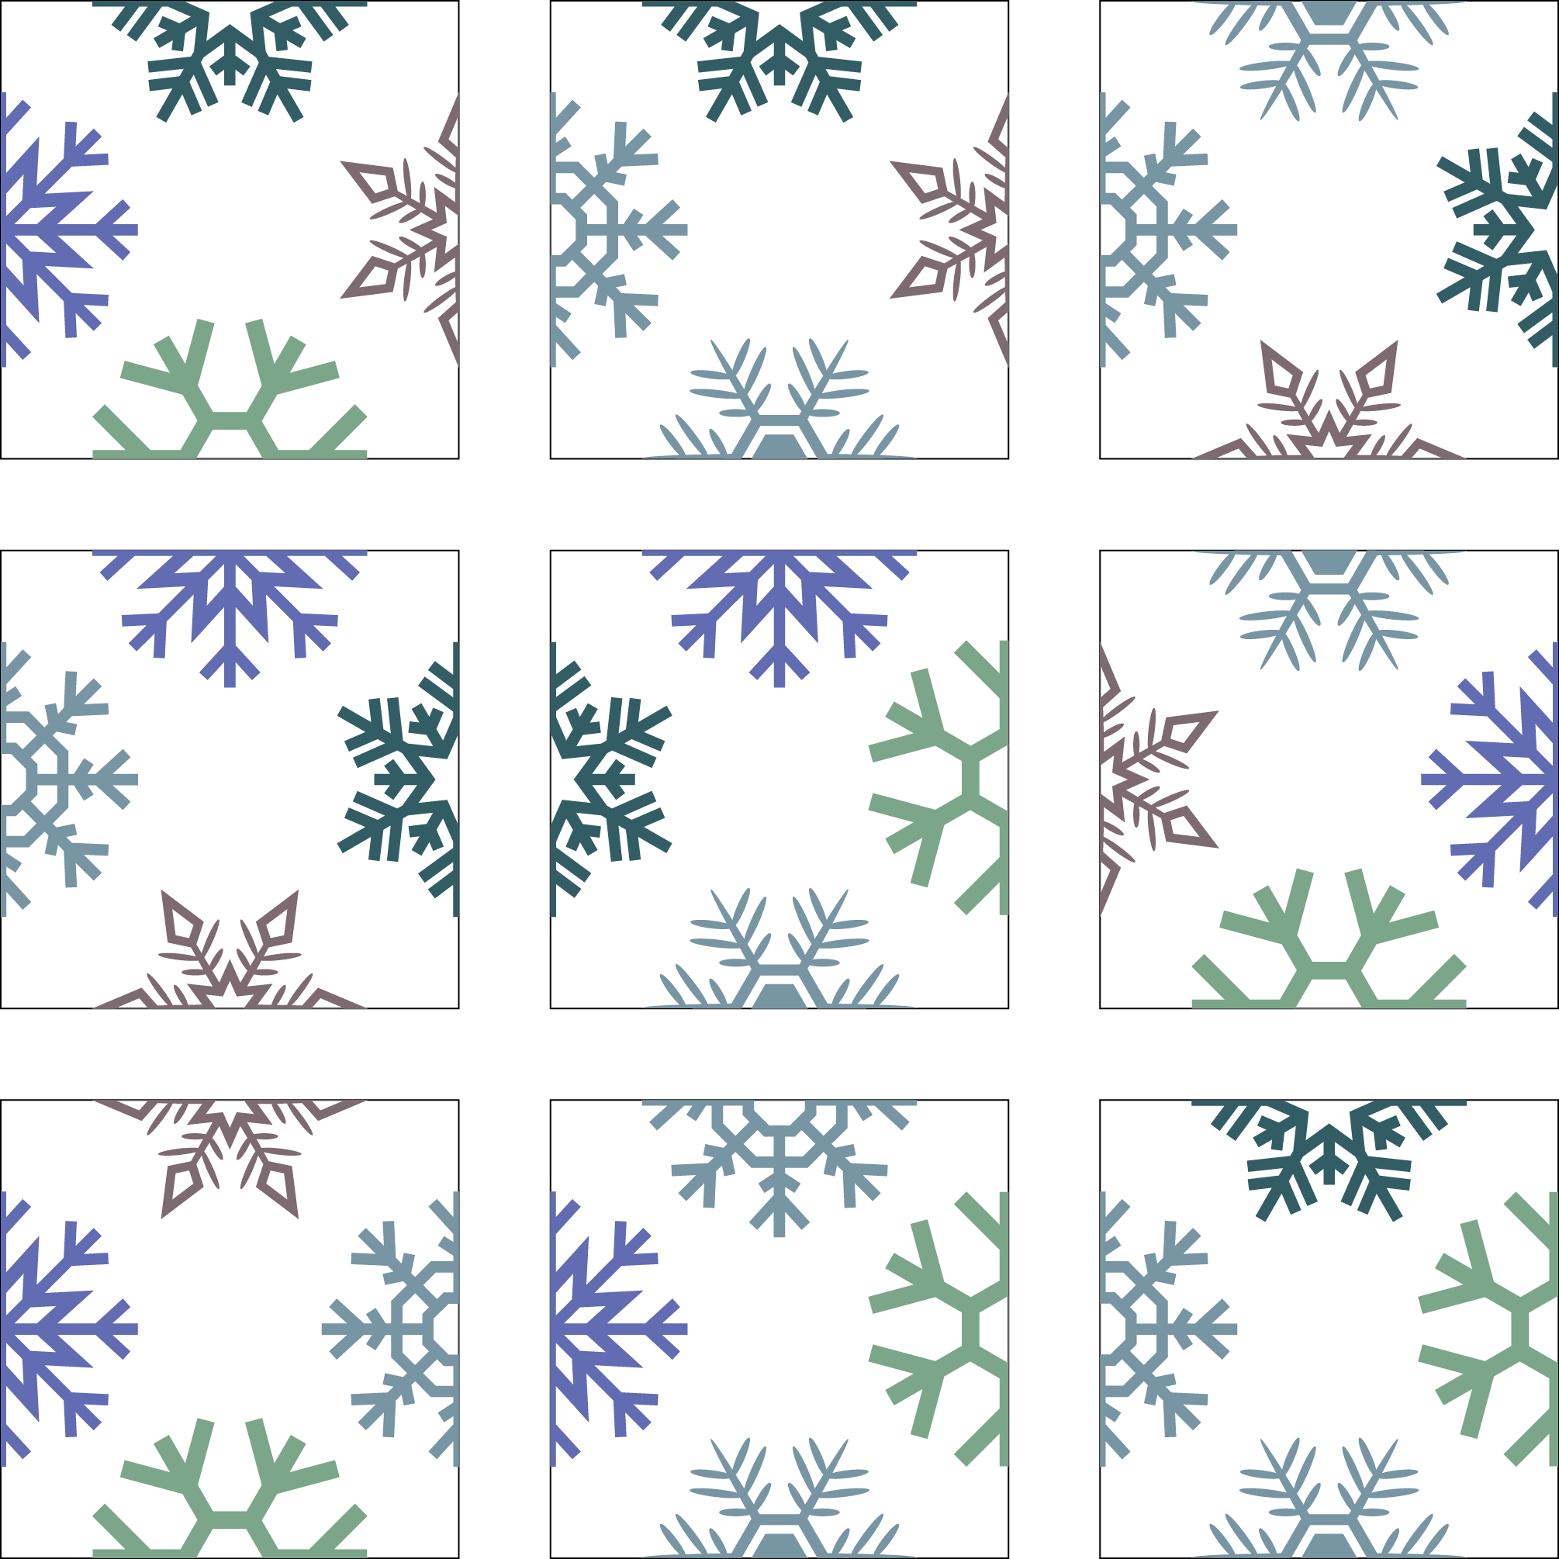

2. att.

 

3. att. 4. att.

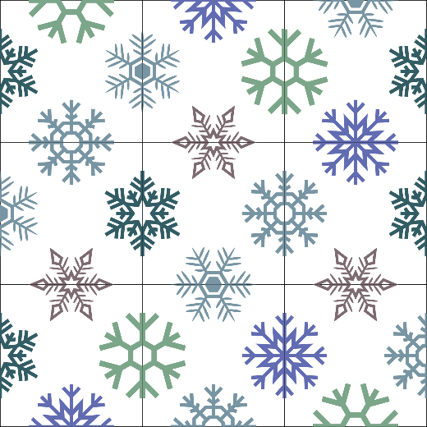

A2. att.

**Jauno matemātiķu konkurss**

**2015./2016. mācību gads**

**4. kārtas uzdevumi un atrisinājumi**

**1. Putnu vērotājs**

Putnu vērotājs grib iziet cauri parkam un apskatīt putnus (skat. 1. att.). Visu piecu krāsu putnus viņš grib redzēt vienādā skaitā (piemēram, katras krāsas putnu viņš varētu apskatīt tieši vienu reizi). Putnu vērotājs ir redzējis putnu, ja tas atrodas viņa ceļā. Uzzīmē, kā jāpārvietojas putnu vērotājam, ja viņš nekad neiet vairāk kā vienu reizi pa vienu un to pašu vietu!

**Atrisinājums**

Skat., piemēram, A1. att.

 

1. att. A1. att.

**2. Ģeometriskā ferma**

Fermā ir tik daudz vietas, lai tajā varētu izmitināt 240 cūkas, katru atsevišķā aplokā (skat. 2. att.). Noņemot žogus starp aplokiem, tos var piemērot govju izmitināšanai, kurām nepieciešams četras reizes vairāk vietas nekā cūkām, vai zirgu izmitināšanai, kuriem nepieciešams 10 reizes vairāk vietas nekā cūkām. Govju aplokiem jābūt kvadrāta formā, bet zirgu aploki var būt jebkādā formā.

|  |  |  |  |  |  |  |  |  |  |  |  |  |  |  |  |  |  |  |  |
| --- | --- | --- | --- | --- | --- | --- | --- | --- | --- | --- | --- | --- | --- | --- | --- | --- | --- | --- | --- |
|  |  |  |  |  |  |  |  |  |  |  |  |  |  |  |  |  |  |  |  |
|  |  |  |  |  |  |  |  |  |  |  |  |  |  |  |  |  |  |  |  |
|  |  |  |  |  |  |  |  |  |  |  |  |  |  |  |  |  |  |  |  |
|  |  |  |  |  |  |  |  |  |  |  |  |  |  |  |  |  |  |  |  |
|  |  |  |  |  |  |  |  |  |  |  |  |  |  |  |  |  |  |  |  |
|  |  |  |  |  |  |  |  |  |  |  |  |  |  |  |  |  |  |  |  |
|  |  |  |  |  |  |  |  |  |  |  |  |  |  |  |  |  |  |  |  |
|  |  |  |  |  |  |  |  |  |  |  |  |  |  |  |  |  |  |  |  |
|  |  |  |  |  |  |  |  |  |  |  |  |  |  |  |  |  |  |  |  |
|  |  |  |  |  |  |  |  |  |  |  |  |  |  |  |  |  |  |  |  |
|  |  |  |  |  |  |  |  |  |  |  |  |  |  |  |  |  |  |  |  |
|  |  |  |  |  |  |  |  |  |  |  |  |  |  |  |  |  |  |  |  |

2. att.

**a)** Vai fermā varētu izmitināt 20 zirgus, 6 govis un 16 cūkas?

**b)** Kāds ir lielākais skaits govju, ko varētu izmitināt fermā, ja govis un zirgi būtu vienādā skaitā?

**c)** Ja fermā būtu 2 govis, tad kāds ir lielākais skaits zirgu, kurus varētu izmitināt?

**Atrisinājums**

Uzskatīsim, ka cūkas aploks ir viena vienība. Tad fermā kopā ir 240 vienības.

**a)** Jā, var izmitināt, skat., piemēram, A2. att.

|  |  |  |  |  |  |
| --- | --- | --- | --- | --- | --- |
|  | Cūkas |  | Govis |  | Zirgi |

|  |  |  |  |  |  |  |  |  |  |  |  |  |  |  |  |  |  |  |  |
| --- | --- | --- | --- | --- | --- | --- | --- | --- | --- | --- | --- | --- | --- | --- | --- | --- | --- | --- | --- |
|  |  |  |  |  |  |  |  |  |  |  |  |  |  |  |  |  |  |  |  |
|  |  |  |  |  |  |  |  |  |  |  |  |  |  |  |  |  |  |  |  |
|  |  |  |  |  |  |  |  |  |  |  |  |  |  |  |  |  |  |  |  |
|  |  |  |  |  |  |  |  |  |  |  |  |  |  |  |  |  |  |  |  |
|  |  |  |  |  |  |  |  |  |  |  |  |  |  |  |  |  |  |  |  |
|  |  |  |  |  |  |  |  |  |  |  |  |  |  |  |  |  |  |  |  |
|  |  |  |  |  |  |  |  |  |  |  |  |  |  |  |  |  |  |  |  |
|  |  |  |  |  |  |  |  |  |  |  |  |  |  |  |  |  |  |  |  |
|  |  |  |  |  |  |  |  |  |  |  |  |  |  |  |  |  |  |  |  |
|  |  |  |  |  |  |  |  |  |  |  |  |  |  |  |  |  |  |  |  |
|  |  |  |  |  |  |  |  |  |  |  |  |  |  |  |  |  |  |  |  |
|  |  |  |  |  |  |  |  |  |  |  |  |  |  |  |  |  |  |  |  |

A2. att.

**b)** Lielākais skaits govju, ko varētu izmitināt fermā, ir 17, skat., piemēram, A3. att. Tā kā govīm un zirgiem jābūt vienādā skaitā, tad vairāk govis izmitināt nevar, jo 18 govis un 18 zirgi kopā aizņem $18∙(4+10)= 252$  
 vienības, kas ir vairāk nekā 240.

|  |  |  |  |  |  |
| --- | --- | --- | --- | --- | --- |
|  | Cūkas |  | Govis |  | Zirgi |

|  |  |  |  |  |  |  |  |  |  |  |  |  |  |  |  |  |  |  |  |
| --- | --- | --- | --- | --- | --- | --- | --- | --- | --- | --- | --- | --- | --- | --- | --- | --- | --- | --- | --- |
|  |  |  |  |  |  |  |  |  |  |  |  |  |  |  |  |  |  |  |  |
|  |  |  |  |  |  |  |  |  |  |  |  |  |  |  |  |  |  |  |  |
|  |  |  |  |  |  |  |  |  |  |  |  |  |  |  |  |  |  |  |  |
|  |  |  |  |  |  |  |  |  |  |  |  |  |  |  |  |  |  |  |  |
|  |  |  |  |  |  |  |  |  |  |  |  |  |  |  |  |  |  |  |  |
|  |  |  |  |  |  |  |  |  |  |  |  |  |  |  |  |  |  |  |  |
|  |  |  |  |  |  |  |  |  |  |  |  |  |  |  |  |  |  |  |  |
|  |  |  |  |  |  |  |  |  |  |  |  |  |  |  |  |  |  |  |  |
|  |  |  |  |  |  |  |  |  |  |  |  |  |  |  |  |  |  |  |  |
|  |  |  |  |  |  |  |  |  |  |  |  |  |  |  |  |  |  |  |  |
|  |  |  |  |  |  |  |  |  |  |  |  |  |  |  |  |  |  |  |  |
|  |  |  |  |  |  |  |  |  |  |  |  |  |  |  |  |  |  |  |  |

A3. att.

**c)** Lielākais skaits zirgu, kurus varētu izmitināt, ir 23, skat., piemēram, A4. att. Tā kā jābūt izmitinātām divām govīm, kas kopā aizņem 8 vienības, tad vairāk zirgu izmitināt nevar, jo paliek 232 vienības, kurās var izmitināt ne vairāk kā 23 zirgus.

|  |  |  |  |  |  |
| --- | --- | --- | --- | --- | --- |
|  | Cūkas |  | Govis |  | Zirgi |

|  |  |  |  |  |  |  |  |  |  |  |  |  |  |  |  |  |  |  |  |
| --- | --- | --- | --- | --- | --- | --- | --- | --- | --- | --- | --- | --- | --- | --- | --- | --- | --- | --- | --- |
|  |  |  |  |  |  |  |  |  |  |  |  |  |  |  |  |  |  |  |  |
|  |  |  |  |  |  |  |  |  |  |  |  |  |  |  |  |  |  |  |  |
|  |  |  |  |  |  |  |  |  |  |  |  |  |  |  |  |  |  |  |  |
|  |  |  |  |  |  |  |  |  |  |  |  |  |  |  |  |  |  |  |  |
|  |  |  |  |  |  |  |  |  |  |  |  |  |  |  |  |  |  |  |  |
|  |  |  |  |  |  |  |  |  |  |  |  |  |  |  |  |  |  |  |  |
|  |  |  |  |  |  |  |  |  |  |  |  |  |  |  |  |  |  |  |  |
|  |  |  |  |  |  |  |  |  |  |  |  |  |  |  |  |  |  |  |  |
|  |  |  |  |  |  |  |  |  |  |  |  |  |  |  |  |  |  |  |  |
|  |  |  |  |  |  |  |  |  |  |  |  |  |  |  |  |  |  |  |  |
|  |  |  |  |  |  |  |  |  |  |  |  |  |  |  |  |  |  |  |  |
|  |  |  |  |  |  |  |  |  |  |  |  |  |  |  |  |  |  |  |  |

A4.att.

**3. Spēļu nauda**

Mazā māsa izveidoja spēļu naudu. Katra banknote ir vai nu sarkana, vai zaļa; visām sarkanajām banknotēm ir vienāda vērtība un visām zaļajām banknotēm ir vienāda vērtība. Trīs zaļo un astoņu sarkano banknošu kopējā vērtība ir 46 eiro, bet astoņu zaļo un trīs sarkano banknošu kopējā vērtība ir 31 eiro. Kāda ir divu zaļo un trīs sarkano banknošu kopējā vērtība?

**Atrisinājums**

Apzīmējam sarkanās naudas vērtību ar $s$, bet zaļās – ar $z$. Tad no dotā iegūstam, ka

$3z+8s=46$ un (1)

$8z+3s=31$. (2)

No (1) un (2), iegūstam, ka 11 zaļu un 11 sarkanu banknošu kopējā vērtība ir 77, tas ir, $11z+11s =77$  
 jeb $z+s=7$. Tātad trīs zaļu un trīs sarkanu banknošu kopējā vērtība ir 21, tas ir,

$3z+3s=21$. (3)

Tad no (1) un (3) iegūstam, ka piecu sarkano banknošu vērtība ir 25, tas ir, $5s=25$ jeb $s=5$. Tātad sarkanās banknotes vērtība ir $z=2$. Līdz ar to divu zaļo un trīs sarkano banknošu kopējā vērtība ir $2z+3s=2∙2+3∙5=19$ 
.

**4. Anša PIN kods**

Ansis vienmēr atceras savu četrciparu PIN kodu, jo zina, ka tam izpildās šādas īpašības:

1. tas ir naturāla skaitļa kvadrāts;
2. kad to dala ar 2, 3, 4, 5, 6, 7, 8 vai 9, tad atlikumā iegūst 1.

Kāds ir Anša PIN kods?

**Atrisinājums**

Anša PIN kodu apzīmējam ar $N$. Tā kā $N$ dalot ar 2, 3, 4, 5, 6, 7, 8, 9 atlikumā dod 1, tad skaitlis $N-1$ dalās ar 2, 3, 4, 5, 6, 7, 8 un 9. Tas nozīmē, ka $N-1$ dalās ar šo skaitļu mazāko kopīgo dalāmo, kurš ir 2520. Tā kā $N$ ir četrciparu skaitlis, tad tas ir starp 1000 un 9999. Šajā intervālā ir trīs skaitļi, kas dalās ar 2520, tie ir 2520, 5040 un 7560. Tātad iespējamās $N$ vērtības ir attiecīgi 2521, 5041 un 7561, taču no tām vienīgā vērtība, kas ir arī skaitļa kvadrāts, ir $5041={71}^{2}$. Tātad Anša PIN kods ir 5041.

**5. Krāsainās bumbiņas**

Uz galda atrodas vairākas kastītes, katrā kastītē ir trīs bumbiņas. Zināms, ka katrās divās kastītēs tieši vienai bumbiņai sakrīt krāsa, bet nav tādas krāsas bumbiņa, kas būtu visās kastītēs. Kāds ir lielākais skaits kastīšu, kas var atrasties uz galda?

**Atrisinājums**

Lielākais skaits kastīšu, kas var atrasties uz galda, ir 7. Bumbiņas var būt izvietotas, piemēram, tā, kā parādīts A5. att. Pamatosim, ka vairāk kastīšu uz galda nevar atrasties.

Pieņemam, ka uz galda ir vairāk nekā 7 kastītes. Vienu no šīm kastītēm apzīmējam ar $K$ un pieņemam, ka tajā ir sarkana bumbiņa. Zināms, ka katrā kastītē ir tieši viena bumbiņa, kuras krāsa sakrīt ar kastītē $K$ esošas bumbiņas krāsu. Tā kā kastītē $K$ ir trīs bumbiņas un vēl ir vismaz 7 kastītes, tad šajā kastītē noteikti ir bumbiņa, kurai sakrīt krāsa ar vismaz trīs citu kastīšu bumbiņu krāsu (ja tā nebūtu, tad uz galda vēl būtu ne vairāk kā 6 kastītes – pretruna (Dirihlē princips)). Apzīmējam trīs no šīm kastītēm ar $K_{1}$, $K_{2}$ un $K_{3}$ un pieņemam, ka tajās ir sarkana bumbiņa. Tā kā nav tādas krāsas bumbiņa, kura būtu visās kastītēs, tad ir tāda kastīte $K_{0}$, kurā nav sarkanas bumbiņas un kurai ar kastīti $K$ sakrīt kādas citas bumbiņas krāsa. Tā kā kastītēm $K$, $K_{1}$, $K_{2}$ un $K_{3}$ savā starpā jau ir tieši viena bumbiņa, kuras krāsa sakrīt, tad šo kastīšu kopīgo bumbiņu krāsa ar $K_{0}$ katrai ir citādāka. No tā izriet, ka kastītē $K_{0}$ jābūt vismaz četrām bumbiņām, kas ir pretrunā ar uzdevuma nosacījumiem. Tāpēc $n≤7$.

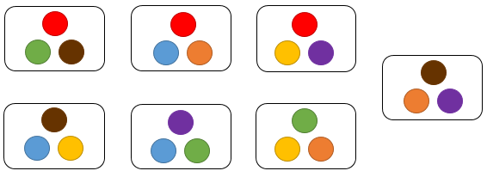

A5. att.

**Jauno matemātiķu konkurss**

**2015./2016. mācību gads**

**5. kārtas uzdevumi un atrisinājumi**

**1. Mīnas**

Izkrāso 1. att. tukšās rūtiņas, ja zināms, ka katrs skaitlis norāda, cik melnu rūtiņu atrodas ap rūtiņu, kurā tas ierakstīts!

*Piezīme*. Ap rūtiņu atrodas tās rūtiņas, kurām ar to ir kopīga mala vai stūris.

**Atrisinājums**

Skat. A1. att.

|  |  |  |  |  |  |  |  |
| --- | --- | --- | --- | --- | --- | --- | --- |
|  | 2 | 2 |  | 2 | 3 |  | 3 |
| 2 |  |  | 3 |  |  |  |  |
|  | 3 | 3 |  | 2 | 3 |  | 3 |
| 3 |  |  | 3 | 3 |  | 2 | 2 |
|  | 3 | 4 |  |  | 1 | 2 |  |
| 1 |  |  |  | 3 |  |  |  |
| 2 | 4 | 4 | 3 |  | 2 |  |  |
|  |  |  | 1 | 1 |  | 2 | 1 |

1. att.

|  |  |  |  |  |  |  |  |
| --- | --- | --- | --- | --- | --- | --- | --- |
|  | 2 | 2 |  | 2 | 3 |  | 3 |
| 2 |  |  | 3 |  |  |  |  |
|  | 3 | 3 |  | 2 | 3 |  | 3 |
| 3 |  |  | 3 | 3 |  | 2 | 2 |
|  | 3 | 4 |  |  | 1 | 2 |  |
| 1 |  |  |  | 3 |  |  |  |
| 2 | 4 | 4 | 3 |  | 2 |  |  |
|  |  |  | 1 | 1 |  | 2 | 1 |

A1. att.

**2. Daļu summa**

Izmantojot naturālus skaitļus no 1 līdz 20, katru tieši vienu reizi, izveido desmit parastas daļas, kuru summa ir naturāls skaitlis!

**Atrisinājums**

$$\frac{17}{3}+\frac{13}{2}+\frac{11}{6}+\frac{19}{1}+\frac{14}{7}+\frac{18}{9}+\frac{20}{10}+\frac{16}{8}+\frac{15}{5}+\frac{12}{4}=\frac{34}{6}+\frac{39}{6}+\frac{11}{6}+19+2+2+2+2+3+3=$$

$$=\frac{84}{6}+19+2+2+2+2+3+3=14+19+2+2+2+2+3+3=47$$

**3. Apslēptie skaitļi**

Kādi naturāli skaitļi var būt ierakstīti $x$ un $y$ vietā, lai vienādība $x^{2}∙y-1=2015$ būtu patiesa?

**Atrisinājums**

No dotā vienādojuma iegūst, ka $x^{2}∙y=2016$. Atrisinājumu skaits ir vienāds ar to skaitļu skaitu, kuru kvadrāti ir 2016 dalītāji. Izmantojot, ka $2016=2^{5}∙3^{2}∙7$, atrodam visas iespējamās $x^{2}$ vērtības un tām atbilstošās $y$ vērtības (skat. tabulā).

|  |  |
| --- | --- |
| $$x^{2}$$ | $$y$$ |
| $$1^{2}$$ | $$2016$$ |
| $$2^{2}$$ | $$2^{3}∙3^{2}∙7=504$$ |
| $$3^{2}$$ | $$2^{5}∙7=224$$ |
| $${\left(2^{2}\right)}^{2}=4^{2}$$ | $$2∙3^{2}∙7=126$$ |
| $${\left(2∙3\right)}^{2}=6^{2}$$ | $$2^{3}∙7=56$$ |
| $${\left(2^{2}∙3\right)}^{2}={12}^{2}$$ | $$2∙7=14$$ |

Tātad esam ieguvuši, ka $x$ vietā var būt ierakstīti skaitļi $1, 2, 3, 4, 6, 12$, tad $y$ vietā atbilstoši var būt ierakstīti skaitļi $2016, 504, 224, 126, 56, 14.$

**4. Ne pārāk precīzā karte**

Amalda uzzīmēja karti (skat. 2. att.), kurā attēloja četras ielas un četru savu draugu mājas. Vienīgais, kas kartē neatbilst patiesībai ir tas, ka trīs no šīm ielām ir jābūt taisnēm. Kurš no Amaldas draugiem dzīvo līkumainajā ielā?



Matilde

Guntis

Gerda

Jāzeps

2. att.

**Atrisinājums**

Kartē ir attēlotas četras ielas un septiņi krustojumi, kas atbilst patiesībai. Zināms, ka divām taisnēm var būt ne vairāk kā viens krustpunkts. Ielai, kurā dzīvo Matilde, un ielai, kurā dzīvo Jāzeps, ir divi krustpunkti, tātad viena no šīm ielām ir līkumaina. Līdzīgi arī ielai, kurā dzīvo Matilde, un ielai, kurā dzīvo Guntis, ir divi krustpunkti, tāpēc viena no šīm ielām ir līkumaina. Tā kā pēc dotā līkumaina iela ir tikai viena, tad tā ir iela, kurā dzīvo Matilde.

**5. Jaukie skaitļi**

Ja kvadrātu var sadalīt $n$ mazākos kvadrātos tā, ka ir ne vairāk kā divu dažādu izmēru kvadrāti, tad   
skaitli $n$ sauksim par *jauku*.

Piemēram, skaitļi 4 un 10 ir *jauki* (skat. 3. att.).

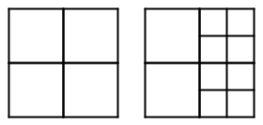

3. att.

**a)** Pierādi, ka skaitlis 6 ir *jauks*!

**b)** Pierādi, ka skaitlis 2015 ir *jauks*!

**c)** Pierādi, ka katrs naturāls skaitlis, kas lielāks nekā 5, ir *jauks*!

**Atrisinājums**

**a)** Skat., piemēram, A2. att.

|  |  |  |
| --- | --- | --- |
|  | |  |
|  |
|  |  |  |

A2. att.

**b)** Skat., piemēram, A3. att. Dotā kvadrāta labo malu un apakšējo malu sadalām 1006 vienādos nogriežņos. Uzzīmējam mazākus kvadrātus tā, lai katrs iegūtais nogrieznis būtu mala tieši vienam no šiem kvadrātiem (skat A3. att.). Atlikusī dotā kvadrāta daļa ir kvadrāts, kuru sadalām četros vienādos mazākos kvadrātos (skat. A3. att.)

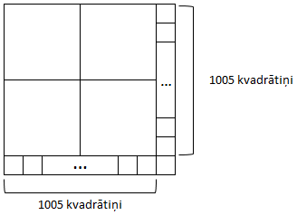

A3. att.

**c)** Šķirojam divus gadījumus.

* Ja $n$ ir nepāra skaitlis, tad to varam izteikt formā $n=2k+5$, kur $k$ ir naturāls skaitlis. Dotā kvadrāta labo malu un apakšējo malu sadalām vienādos nogriežņos. Uzzīmējam mazākus kvadrātus tā, lai katrs iegūtais nogrieznis būtu mala tieši vienam no šiem kvadrātiem (skat., piemēram, A4. att. iekrāsotos kvadrātus). Esam ieguvuši $2k+1$ mazus kvadrātus. Atlikusī dotā kvadrāta daļa ir kvadrāts, kuru sadalām četros vienādos kvadrātos (skat., piemēram, A4. att. baltos kvadrātus). Tātad dotais kvadrāts ir sadalīts $2k+5$ kvadrātos un skaitlis $n$ ir *jauks*.

*Piezīme*. Ir arī citi veidi, kā, izmantojot līdzīgu principu, var iegūt prasīto. No $n$ atņemot jebkuru pāra skaitļa kvadrātu, kas ir vismaz par 3 mazāks nekā $n$, iegūsim to (balto) kvadrātu skaitu, kas būs novietoti augšējā kreisajā stūrī. Atlikušie (iekrāsotie) kvadrāti būs novietoti pie dotā kvadrāta labās un apakšējās malas.

Piemēram, ja jāpierāda, ka skaitlis 2015 ir jauks, mēs varam atņemt jebkuru pāra skaitļa kvadrātu no $2^{2}=4$ līdz ${44}^{2}=1936$ ( ${46}^{2}=2116$ vairs neder, jo tas pārsniedz 2015). Piemēram, ja augšējā kreisajā stūrī būtu novietoti 1936 (baltie) kvadrāti, tad pie labās un apakšējās malas būtu novietoti atlikušie $2015-1936=79$ kvadrāti (39 vertikāli, 39 horizontāli un 1 apakšējā labajā stūrī).

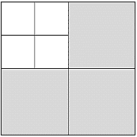 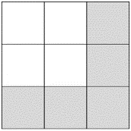 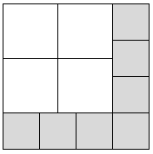

A4. att.

* Ja $n$ ir pāra skaitlis, tad to varam izteikt formā $n=2k+2$, kur $k$ ir naturāls skaitlis. Dotā kvadrāta labo malu un apakšējo malu sadalām vienādos nogriežņos. Uzzīmējam mazākus kvadrātus tā, lai katrs iegūtais nogrieznis būtu mala tieši vienam no šiem kvadrātiem (skat., piemēram, A5. att. iekrāsotos kvadrātus). Esam ieguvuši $2k+1$ mazus kvadrātus. Tā kā atlikusī dotā kvadrāta daļa arī ir kvadrāts, tad dotais kvadrāts ir sadalīts $2k+2$ kvadrātos un skaitlis $n$ ir *jauks*.

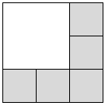 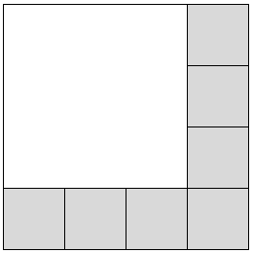 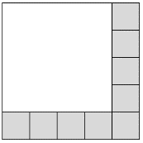

A5. att.

Līdz ar to esam pierādījuši, ka katrs naturāls skaitlis, kas lielāks nekā 5, ir *jauks*.